COMUNE DI ARBOREA
(Provincia di Oristano)

COMANDO POLIZIA LOCALE

Cane ricoverato presso il canile DOG VILLAGE di Firinu Sonia

SCHEDA IDENTIFICATIVA n°88

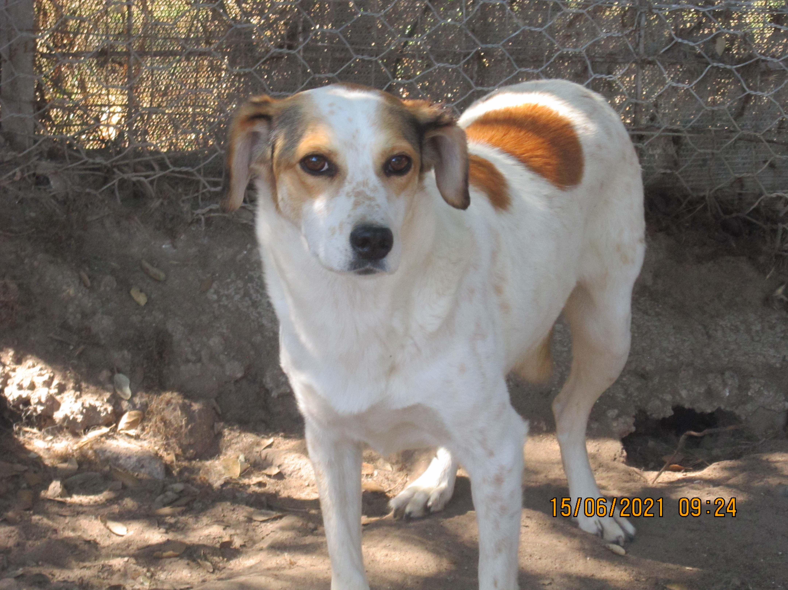

DATA RICOVERO | 14.02.20
Dati di chi lo consegna | ComandoPoliziaLocale
DATI DI CHI PRENDE IN CONSEGNA IL CANE | Dog- Village Arborea
COMUNE DI APPARTENENZA | ARBOREA
Luogo rinvenimento
N° MICRICHIP | 380260044271334
NOME DEL CANE | Manu
ETA’ PRESUNTA DEL CANE | 2 anni circa
COLORE MANTELLO | Bianco fulvo
SESSO | F
RAZZA | Meticcio
taglia | Media

